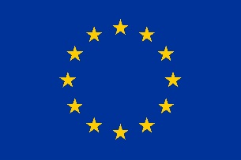
Действие, съфинансирано от Европейската комисия

СДРУЖЕНИЕ „ДОБРУДЖАНСКО АГРАРНО И БИЗНЕС УЧИЛИЩЕ“ /ДАБУ/

ИНФОРМАЦИОННА КАМПАНИЯ:
ОСП за устойчив растеж: Мисията възможна
Оптимизиране на екологичната устойчивост и икономическата жизнеспособност на селското стопанство чрез прилагането на ОСП в българо-румънския трансграничен регион
Договор № AGRI-2016-0198
ПОТВЪРЖДЕНИЕ ЗА УЧАСТИЕ

ОБУЧИТЕЛЕН СЕМИНАР
за разясняване на новите аспекти от Общата
селскостопанска политика

12 и 13 януари 2017 г., гр. РУСЕ
Име: ………………………………………………………… Презиме: …….......................................………………………..
Фамилия: ………………………………………………………………………….....................................…………..……………
Институция / организация: ………………………………………...................................  …………………………………………….....................……… | Позиция: …………………….…………………....................  ………………..........................…………………………………
E-mail: …………………………………………………….……. | Телефон/ моб. тел.: …………………………………………
За участие в събитието не е предвидена такса.
Потвърждение за участие може да изпратите на следната електронна поща: agroinfo.project@gmail.com ИЛИ да потвърдите участието си по телефон на номер: 058/655 626, моб. тел. 0886/566 244, ИЛИ на факс: 058/605 760, най-късно до 10.01.2017г.
За допълнителни въпроси и информация можете да се обръщате към организаторите:
Сдружение „Добруджанско аграрно и бизнес училище“ (ДАБУ)
Адрес: гр. Добрич, ул. „България“, № 3
Телефон: 058/655 626; факс: 058 605 760; мобилен телефон: 0886/566 244 и
е-mail: agroinfo.project@gmail.com

Дата: ........................ 2017 г. .Подпис: ………………………..………

